Die Biographie von Johann Wolfgang von Goethe

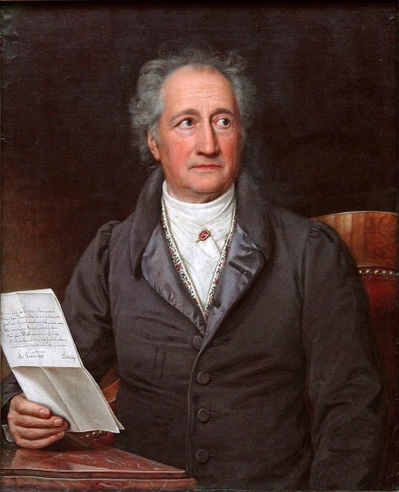
Name :

Vorname :

Geburtsdatum :

Geburtsort :

Beruf :

Wo hat er gelebt?

Welche Werke hat er geschrieben? | -  -
Hat er Gedichte geschrieben? Welche? | -
Hat er Dramen geschrieben? Welche?

Ein anderer Dichter war sein Freund.
Wer war das?

Wann ist er gestorben?

das Werk (e)= l’oeuvre /
der Dichter/ die Dichterin = le poète/ la poétesse (la femme poète)

